جامعة المنارة

كلية: الصيدلة

اسم المقرر: كيمياء عامة ولا عضوية

رقم الجلسة (4)

عنوان الجلسة

التحليل الكيفي لكاتيونات المجموعة الثانية

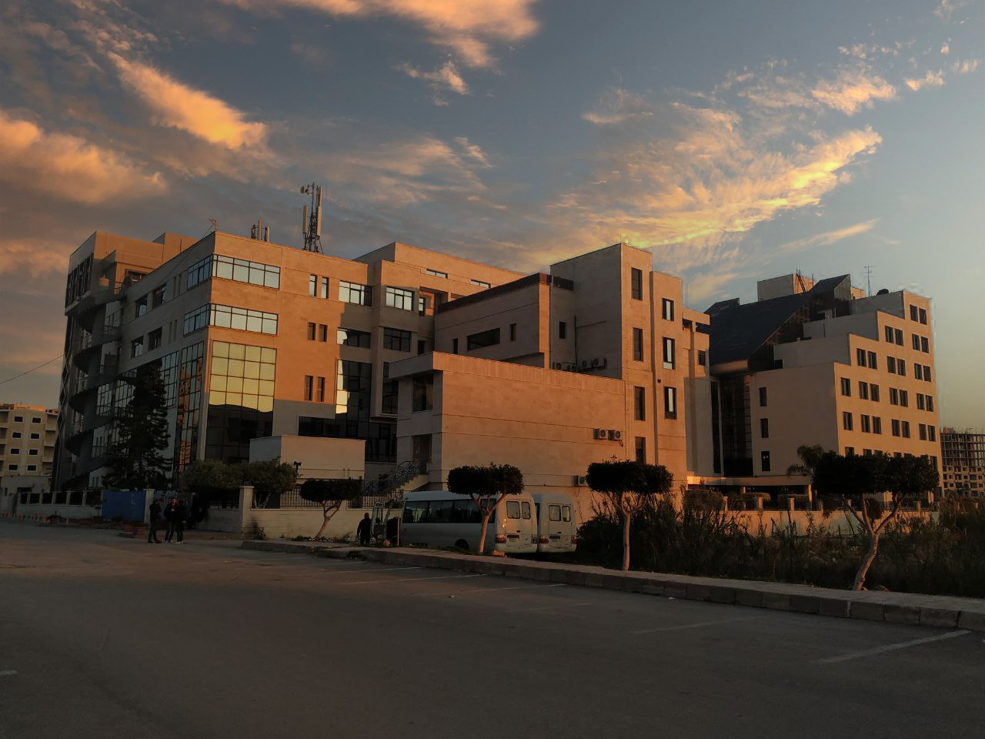
الفصل الدراسي الثاني العام الدراسي 2022-2023

جدول المحتويات
Contents
العنوان | رقم الصفحة
الغاية من الجلسة | 3
مقدمة | 3
تفاعلات الكشف عن كاتيون الكالسيوم | 3
تفاعلات الكشف عن كاتيون السترانسيوم | 4
تفاعلات الكشف عن كاتيون الباريوم | 4

الغاية من الجلسة:

الدراسة التحليلية الكيفية لكاتيونات المجموعة التحليلية الثانية.

مقدمة:
تتضمن هذه المجموعة عناصر الكالسيوم والباريوم والسترانسيوم بشكل أساسي.

أولاً: تفاعلات الكشف عن كاتيون الكالسيوم:
- التفاعل مع أكزالات الأمونيوم:
الكاشف | المشاهدة | المعادلة | تأثير الحموض
(NH4)2C2O4 | راسب بلوري أبيض اللون |  | يذوب الراسب في الحموض القوية لكنه لا يذوب في حمض الخل

- التفاعل مع فرو سيانيد البوتاسيوم:
الكاشف | شرط التفاعل | المشاهدة | المعادلة | تأثير الحموض
K4[Fe(CN)6] | PH>7  وبوجود NH4Cl | راسب بلوري أبيض اللون |  | لا يذوب الراسب المتشكل في حمض الخل
العمل المخبري:
الأدوات اللازمة: أنابيب اختبار زجاجية(test tubes) ، قطارات بلاستيكية.
المواد اللازمة: محاليل بتركيز 0.1N لكل من (الكالسيوم، الباريوم، كبريتات الصوديوم وفروسيانيد البوتاسيوم)، محلول موقي قلوي.
خطوات العمل:
- خذ أنبوب اختبار نظيف ومغسول جيداً بالماء العادي ثم المقطر وضع فيه 0.5ml من محلول يحوي أيون الكالسيوم.
- أضف إلى محتويات الأنبوب السابق 0.5ml من محلول موقي قلوي.
- أضف 0.5ml من الكاشف.
*** لاحظ تشكل الراسب الأبيض:
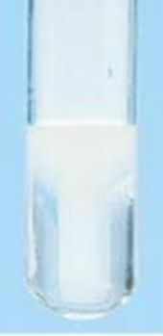

3. التفاعل مع حمض الكبريت (تفاعل بلوري مجهري):
يشكل كاتيون الكالسيوم من خلال تفاعله في المحاليل الممددة مع حمض الكبريت بلورات إبرية مميزة.

ثانياً: تفاعلات الكشف عن كاتيون السترانسيوم:
- التفاعل مع كبريتات الكالسيوم (محلول مشبع):
الكاشف | المشاهدة | المعادلة
محلول مشبع من CaSO4 | راسب بلوري أبيض اللون

*** يعيق وجود كاتيون الباريوم هذا التفاعل لأنه يشكل مع الكاشف راسباً أبيض من كبريتات الباريوم، ولحجب التأثير المعيق لهذا الكاتيون يجب ترسيب كلا الأيونين باستخدام أنيون الكبريتات ثمّ إضافة محلول EDTA (5%) عند PH=4-5، حيث يذوب عندئذٍ راسب كبريتات السترانسيوم بينما يبقى كبريتات الباريوم ثابتاً.

ثالثاً: تفاعلات الكشف عن كاتيون الباريوم:
- التفاعل مع ثنائي كرومات البوتاسيوم:

الكاشف | شرط التفاعل | المشاهدة | المعادلة | تأثير الحموض
K2Cr2O7 | محلول خلات الصوديوم | راسب بلوري أصفر |  | يذوب الراسب في الحموض القوية ولا يذوب في حمض الخل

2. التفاعل مع حمض الكبريت الممدد أو أحد أملاحه الذوابة مثل كبريتات الصوديوم:
العمل المخبري:
- خذ أنبوب اختبار نظيف مغسول جيّداً بالماء العادي ثمّ المقطر، وضع فيه 0.5ml من محلول كلوريد الباريوم.
- أضف إلى المحلول السابق 0.5ml من محلول كبريتات الصوديوم ولاحظ النتيجة.

الكاشف | المشاهدة | المعادلة | تأثير الحموض
حمض الكبريت الممدد  أو كبريتات الصوديوم | راسب بلوري أبيض اللون |  | يذوب الراسب في حمض الكبريت المركز

*** يتم تحويل كبريتات الباريوم إلى كربونات الباريوم بهدف إذابته ويتم ذلك باستخدام محلول يحوي أنيون الكربونات بشرط؟؟؟؟؟؟؟؟؟؟؟ (ابحث عن الشرط)
*** يعيق وجود كل من كاتيونات الرصاص والكالسيوم والسترانسيوم جريان هذا التفاعل لأن كلّاً منها يشكل مع أنيون الكبريتات رواسب ضعيفة الذوبان.

